南京市、盐城市2015届高三年级第一次模拟考试
生 物 试 题
第Ⅰ卷（选择题 共55分）

一、选择题：本题包括20小题，每小题2分，共40分。每小题只有一个选项最符合题意。
1．下列物质或结构中，含有C、H、O、N、P等元素的是
A．脱氧核糖 B．细胞膜 C．糖蛋白 D．脂肪
2．下列实验中，科学家使用的方法不同于其他的是
A．科学家对分泌蛋白的合成和分泌过程的研究
B．恩格尔曼证明叶绿体是光合作用的场所
C．鲁宾和卡门证明光合作用释放的氧气来自于水
D．卡尔文探明CO₂中的碳在光合作用中的转移途径
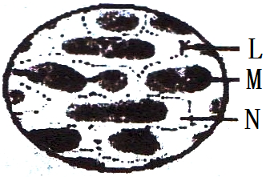
3．将紫色洋葱鳞片叶外表皮浸润在一定浓度的蔗糖溶液中，1分钟后进行显微观察，结果如图。下列有关叙述正确的是
A．图中L是细胞壁，M是细胞质，N是细胞液
B．M中的溶液浓度大于蔗糖溶液浓度
C．M的颜色变深与原生质层的选择透过性有关
D．N空间的大小与L的选择透过性有关
4．下列有关细胞结构的叙述正确的是

A．有细胞壁的细胞都具有核膜结构
B．核糖体不具有生物膜结构，因此其组成中不含有磷脂和蛋白质

C．利用蛋白酶处理染色体后，剩余的丝状物主要是DNA
D．含有色素的细胞器只有叶绿体
5．下表为某同学探究影响酶活性因素的一组实验，该实验不能说明的是

组别  步骤 | 甲 | 乙 |  | 丙
1 | 2%蔗糖液2mL | 2%蔗糖液2mL |  | 2%蔗糖液2mL
2 | 蒸馏水1mL | 酵母提取液1mL |  | 稀释唾液1mL
3 | 37℃恒温水浴，保温10分钟
4 | 斐林试剂1mL
5 | 50～65℃温水中加热2分钟
结果 | 蓝色 |  | 砖红色 |  | 蓝色
A．酵母提取液含有蔗糖酶 B．酶具有专一性
C．蔗糖不是还原糖 D．高温使酶失活

6．ATP是细胞的“能量通货”，下列有关ATP的叙述正确的是
A．ATP的结构简式为A～P～P～P

B．蓝藻内产生ATP的场所有细胞质基质、线粒体和叶绿体
C．叶肉细胞利用光能合成的ATP，可用于一切生命活动

D．有氧呼吸的三个阶段中都有ATP生成
7．下列有关图中细胞生命历程的叙述正确的是
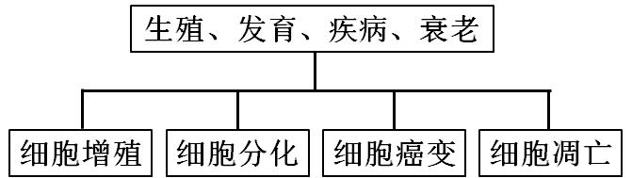
A．都对人体的生长发育具有积极意义
B．都未涉及细胞中遗传物质的改变
C．都可发生在人体生长发育的任一时期
D．都始终存在核膜、核仁等结构
8．一对表现正常的夫妇生了一个患白化病的女儿，则父亲的一个初级精母细胞中，白化病基因数目和分布情况最可能是
A．1个，位于一个染色单体中
B．2个，位于同一个DNA分子的两条链中
C．2个，位于一条染色体的两个姐妹染色单体中

D．4个，位于四分体的每个染色单体中
9．下列有关生物技术实践的叙述正确的是
A．在用酒精析出DNA时，要使用冷酒精
B．在50～60℃水浴中，DNA遇二苯胺试剂后即呈蓝色
C．加酶洗衣粉可快速去除各种衣料上的顽固污渍
D．利用固定化酵母细胞进行发酵，糖类的作用只是作为反应底物
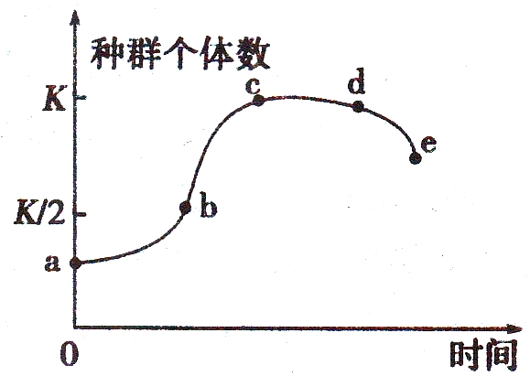
10．某同学在进行“探究培养液中酵母菌种群数量的变化”实验中，根据实验结果绘制出了如图所示的酵母菌种群数量变化曲线图，下列有关叙述错误的是
A．c点对应时间取样计数时，需对样液适当稀释
B．cd段酵母菌种群的增长率约为O
C．造成de段种群数量下降的原因之一是营养物质缺乏
D．本实验不存在对照，酵母菌数常用抽样检测法获得
11．下列有关细胞分裂的叙述正确的是

A．所有的细胞分裂都必须进行DNA的复制
B．蛙的红细胞和受精卵中的中心体在分裂中的作用相同
C．人的初级卵母细胞与神经细胞中DNA的含量相同
D．观察四分体的最佳材料是成熟的花药
12．下列有关“用³²P标记T₂噬菌体侵染大肠杆菌”实验的叙述，错误的是
A．本实验使用的大肠杆菌应不含³²P
B．培养噬菌体的时间、温度等是本实验的无关变量
C．本实验的结果是上清液的放射性强，沉淀物中放射性弱

D．本实验还不足以证明DNA是噬菌体的遗传物质
13．遗传学检测两个人的体细胞中两对同源染色体上的基因组成发现，甲为AaB，乙为AABb。
对于甲缺少一个基因的原因分析错误的是
A．基因突变 B．染色体数目变异
C．染色体结构变异 D．可能是男性
14．下列叙述符合现代生物进化理论的是
A．自然选择决定生物进化的方向
B．是否形成新物种是生物进化的标志
C．若环境条件保持稳定，则种群的基因频率不会发生改变

D．只有生殖隔离能阻止种群间的基因交流
15．右图表示肝细胞与甲、乙、丙三种细胞外液的物质交换关系，下列有关叙述错误的是

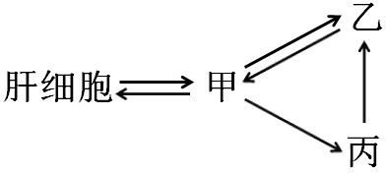
A．甲、乙、丙依次为组织液、血浆、淋巴
B．甲中的葡萄糖进入肝细胞需穿过两层磷脂分子

C．NaHC0₃等缓冲物质可使乙的pH稳定在7.35～7.45
D．肝细胞、甲、乙三部位C0₂浓度大小关系为乙>甲>肝细胞
16．自2014年2月至今，西非多国肆虐的埃博拉病毒因发病快、致死率高，正引起越来越多国家的警惕。该病毒侵入人体后

A．非特异性免疫和特异性免疫均发挥作用
B．刺激T细胞分泌淋巴因子与该病毒结合
C．刺激吞噬细胞增殖、分化为多种记忆细胞
D．相应的多种免疫活性物质能迅速将其清除
17．若mRNA上决定氨基酸的某个密码子的一个碱基发生替换，则识别该密码子的tRNA及
其携带的氨基酸的变化情况是

A．tRNA一定改变，氨基酸不一定改变
B．tRNA不一定改变，氨基酸不一定改变
C．tRNA一定改变，氨基酸一定改变
D．tRNA不一定改变，氨基酸一定改变
18．下图是人们设想的宇宙飞船生态系统模式图。下列有关叙述正确的是

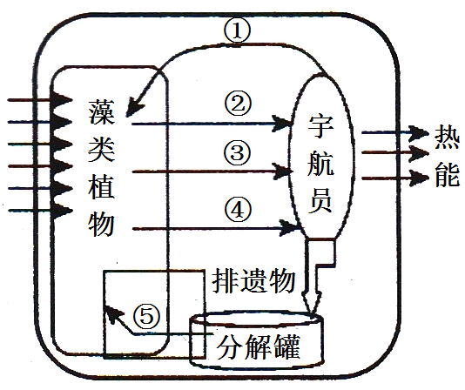
A．图中①～⑤可表示航天员所需的食物、氧气和水等生活资源
B．飞船中的能量循环利用，使飞船生态系统长期保持稳定

C．分解罐中微生物可将流入的排遗物分解，为藻类植物提
供物质和能量

D．该生态系统营养结构简单、自我调节能力差，需宇航员
进行调控
19．下列有关微生物培养的叙述，错误的是
A．获得纯净培养物的关键是防止杂菌污染
B．平板划线法和稀释涂布平板法都可对微生物进行计数

C．培养基常用高压蒸汽灭菌法灭菌
D．倒置平板可防止培养皿盖上的冷凝水滴落，造成污染
20．苹果醋的制作流程如下图所示。下列有关叙述正确的是

A．发酵时间不会对发酵产物产生明显的影响
B．过程①和过程②常用的微生物相同
C．过程①所需的最适温度低于过程②
D．整个制作过程需在无菌、无氧的环境中进行

二、选择题：本题包括5小题，每小题3分，共15分。每小题有不止一个选项符合题意，全选对的得3分，选对但不全的得1分，错选或不答的得0分。
21．下列物质中，具有特异性识别作用的是
A．质粒 B．抗体 C．突触后膜上的受体 D．限制酶
22．下图表示测定金鱼藻光合作用强度的实验密闭装置，氧气传感器可监测O₂浓度的变化，
下列有关叙述错误的是
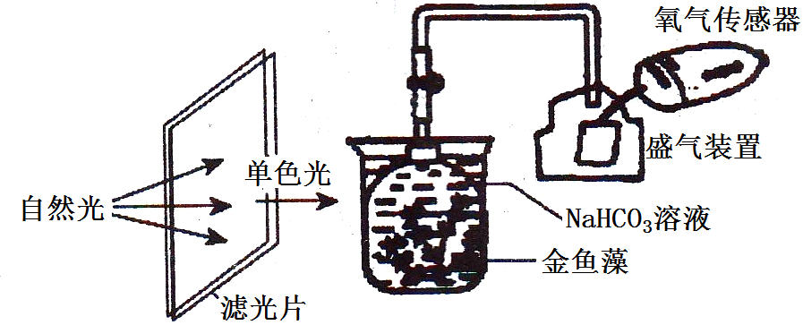

A．该实验的目的是探究不同光照强度对光合作用强度的影响
B．加入NaHC0₃溶液的主要目的是吸收呼吸作用释放的C0₂
C．拆去滤光片，单位时间内氧气传感器测到的0₂浓度高于单色光下0₂浓度
D．若将此装置放在黑暗处，可测定金鱼藻的呼吸作用强度
23．下列有关人类遗传病的叙述正确的是
A．单基因遗传病是指由一对基因控制的疾病
B．染色体结构的改变可以导致遗传病
C．调查某种遗传病的发病率时，调查人数应尽可能多
D．产前诊断可检测某些基因病和染色体异常遗传病
24．下列有关人和动物生命活动调节的叙述，正确的是
A．垂体分泌的促甲状腺激素，通过体液定向运送到甲状腺
B．外界温度降低→哺乳动物体温调节中枢兴奋→体温相对稳定
C．细胞外液渗透压降低→垂体分泌抗利尿激素增多→尿量减少
D．在神经纤维膜外，局部电流的方向与兴奋传导的方向相反
25．下列有关现代生物技术的叙述正确的是
A．愈伤组织的形成离不开植物激素的调节
B．至少需经过两次筛选才能获得产生单一抗体的杂交瘤细胞
C．通常选用囊胚或原肠胚进行胚胎移植
D．聚乙二醇(PEG)可作为动物细胞融合的诱导剂

第II卷（非选择题 共65分）

三、非选择题：本题包括8小题，共65分。
26．（8分）科学家通过对囊泡运输调控机制的研究，获得下图所示的囊泡膜与靶膜的融合过程，图中的物质GTP具有与ATP相似的生理功能。请据图回答问题：
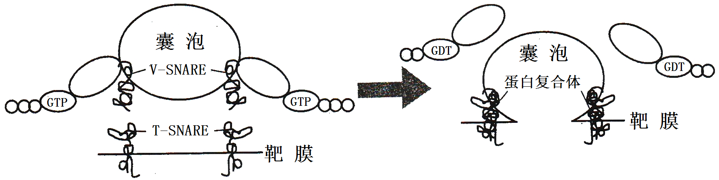

（1）囊泡是由单层膜包裹的膜性结构，其结构特点是 ▲ 。囊泡膜与细胞膜、细胞器膜和核膜等共同构成细胞的 ▲ 系统
（2）由图可知，只有当囊泡上的 ▲ 与靶膜上的相应受体（T-SNARE蛋白）结合形成
稳定的结构后，囊泡和靶膜才能融合，由此说明这样的膜融合过程具有 ▲ 性，且需要GTP提供 ▲ 。
（3）浆细胞在分泌抗体的过程中，与囊泡运输直接有关的细胞结构依次是 ▲ 。
（4）下列人体细胞可发生图示过程的是 ▲ （填序号）。
①红细胞 ②造血干细胞 ③胰岛细胞 ④唾液腺细胞
27．（8分）图l为某绿色植物细胞内部分代谢活动图解，其中①～⑤表示代谢过程，A～F表示代谢过程中产生的物质；图2为光照等环境因素影响下光合速率变化的示意图。请据图回答问题：
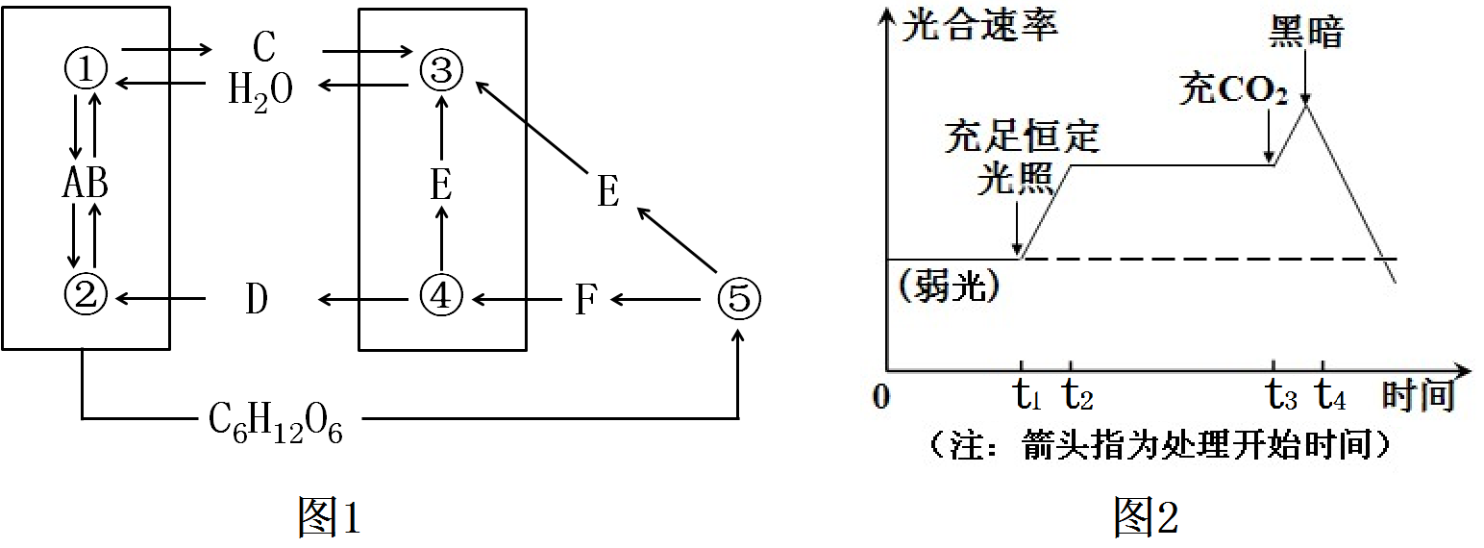

（1）图1中，物质F是 ▲ ，过程③为 ▲ 。叶肉细胞中的H₂0作为反应物直接参与代谢的场所有 ▲ ，叶肉细胞在光下可进行的代谢过程有 ▲ （用图中数字来未表示）。
（2）图2中，若在t₂时刻增加光照，光合速率将 ▲ （填“增强”／“减弱”／“不变”）；t₃→t₄段，图1中①的变化是 ▲ （填“增强”／“减弱”／“不变”）；0→t_{l}段，细胞中C₆H₁₂0₆的含量 ▲ （填“增加”／“不变”／“减少”）。
（3）提取该绿色植物叶片中的色素，用纸层析法分离色素时，叶绿素a和叶绿素b在层析液中溶解度较大的是 ▲ 。

28.（8分）图1表示某二倍体动物精原细胞通过减数分裂形成精子的过程中某结构的数量变化曲线；图2表示与该精原细胞有关的不同分裂时期的图像。请据图回答问题。
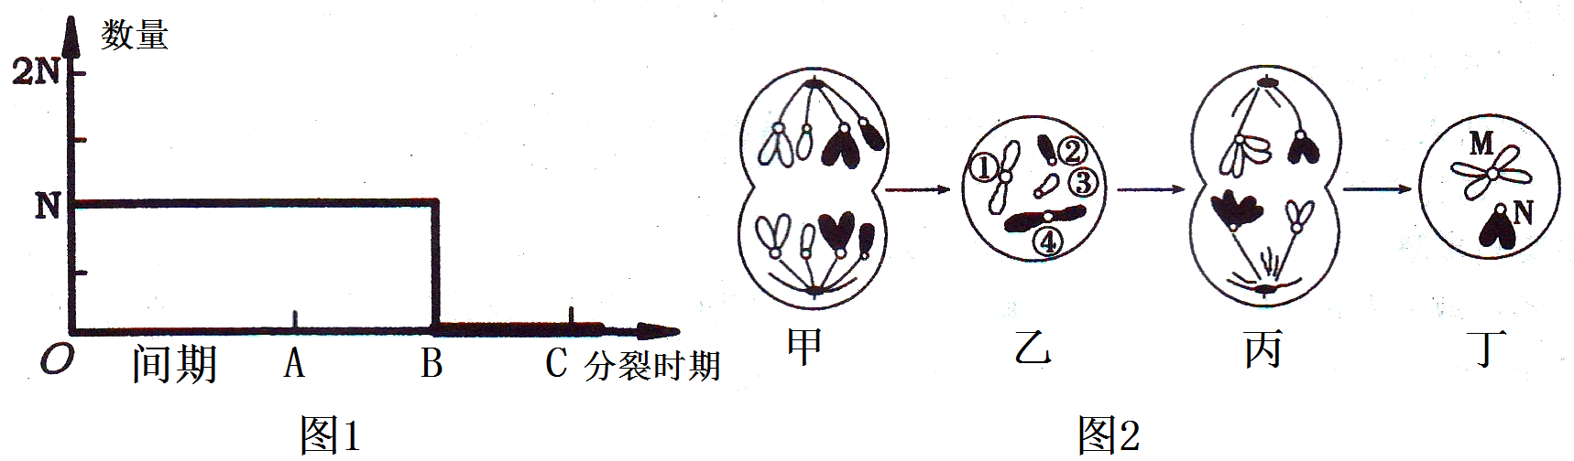

（1）图1曲线表示 ▲ 的数量变化，B点后的细胞名称是 ▲ 。
（2）图2中，细胞 ▲ 处于图1中的OB段（不含B点）。
（3）图2中，细胞甲中有染色体 ▲ 个，细胞丁中有染色单体 ▲ 个。乙细胞中染色体①上的基因可与染色体 ▲ 上的基因发生自由组合。
（4）图2中，丙细胞处于 ▲ 期。如果丁细胞中的M为X染色体，则N一定是 ▲ 。
29.（8分）囊性纤维病是北美国家最常见的遗传病。正常基因位于人的第7号染色体上，决定一种定位在细胞膜上的CFTR蛋白。病人的CFTR蛋白因缺少第508位氨基酸而出现Cl⁻的转运异常，导致消化液分泌受阻，支气管中黏液增多，细菌在肺部大量生长繁殖，患者常常在幼年时期死于感染。
（1）在核糖体上合成CFTR蛋白的过程中，需要 ▲ 、 ▲ 等物质。
（2）造成囊性纤维病的根本原因是 ▲ 。
（3）患者感染致病菌后，最初识别并处理细菌的免疫细胞是 ▲ 。
（4）某地区正常人群中有1/22的人携带有致病基因。
①该地区正常人群中，囊性纤维病基因的频率是 ▲ 。
②下图是当地的一个囊性纤维病家族系谱图。Ⅱ₃的外祖父患有红绿色盲，但父母表现正常；Ⅱ₇为囊性纤维病携带者。则：
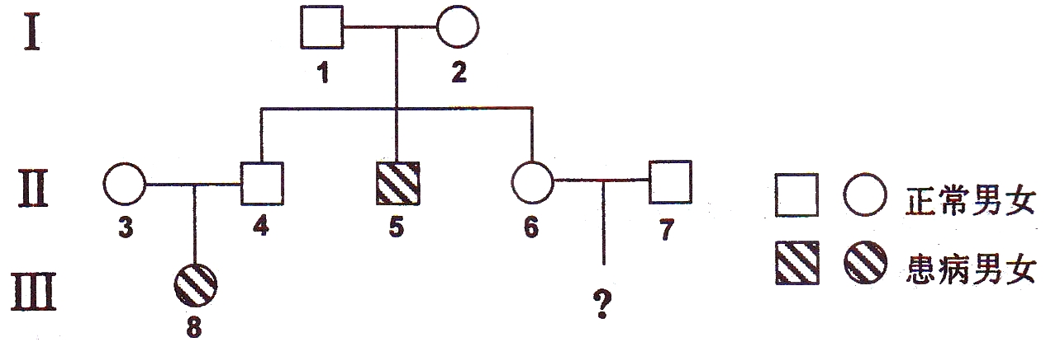

Ⅱ₆和Ⅱ₇的子女患囊性纤维病的概率是 ▲ 。若Ⅱ₃和Ⅱ₄计划再生育一个孩子，
同时患囊性纤维病和红绿色盲的概率是 ▲ ，因此，怀孕后建议进行 ▲ ，以防生出患儿。
30.（8分）人们日益关注食品安全。一种保鲜剂——青鲜素．能抑制植物细胞生长与分裂，从而抑制发芽，被用于蔬菜和水果的保鲜，但其残留物会损害人体健康。请根据材料回答问题：
（1）青鲜素的作用与 ▲ （一种植物激素）的作用最为相似。
（2）青鲜素残留物可能会使人体细胞中的 ▲ 发主突变，导致正常细胞生长和分裂失控而变成癌细胞。
（3）科研人员以小鼠为实验材料，用“动物细胞培养技术”对青鲜素毒性进行了检测。
①请完善检测青鲜素毒性的实验：
主要实验步骤：
第一步：取大小相同的六只培养瓶编号为l～6，分别加入等量的相同培养液和小鼠细胞。
第二步：向1号培养瓶中加入适量的生理盐水，向2～6号培养瓶中分别加入 ▲ 。
第三步：培养一段时间后，取样制成临时装片，用显微镜观察、计数，计算出 ▲ ，记录结果如下表：
培养瓶编号 | 1 | 2 | 3 | 4 | 5 | 6
青鲜素浓度（mg/L） | 0 | 10 | 30 | 90 | 270 | 810
变异细胞比例 | 0 | 0 | 1/10⁶ | 1/10⁶ | 2/10⁶ | 8/10⁶
实验结论： ▲ 。
②培养前，所取小鼠组织需用 ▲ 处理，制成细胞悬液；培养时，需向培养液中通入5%的C0₂，其目的是 ▲ ；为提供全面的营养，培养液中常常还需要加入 ▲ 。
31.（7分）下图是体育运动对学习记忆的促进作用与蛋白质类神经营养因子(BDNF)关系的部分图解。请据图回答问题：
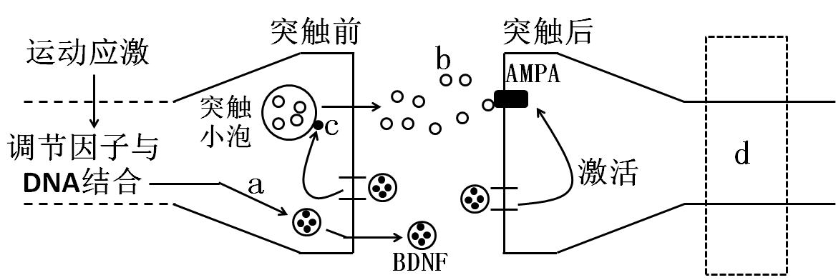

（1）突触小泡中的b物质是 ▲ ，该物质通过 ▲ 方式进入突触间隙。
（2）运动应激能促进a过程，a过程是指BDNF基因的 ▲ 。
（3）请画出b物质与AMPA结合后兴奋传导至d处时，细胞膜内外电荷的分布情况 ▲ 。
（4）据图可知，BDNF具有 ▲ 和激活突触后膜上相应受体的作用，从而促进兴奋在突触处的传递。若向大鼠脑室内注射抗BDNF的抗体，将导致突触间隙内b物质的含量 ▲ （填“增加”／“不变”／“减少”）。
（5）图中c是突触蛋白，它在海马区的密度和分布可间接反映突触的数量和分布情况。有实验表明，水迷宫训练后大鼠海马区突触蛋白表达明显增强，大鼠学习记忆受损后突触蛋白表达水平下降。由此推测，长期记忆可能与 ▲ 的建立有关。
32.（8分）我国南方某地环保部门向遭受严重污染的南湖中引入苦草、黑藻等沉水植物和螺蛳等底栖动物来修复该生态系统。下图为该生态系统修复后的部分生物的营养关系，请据图回答问题：
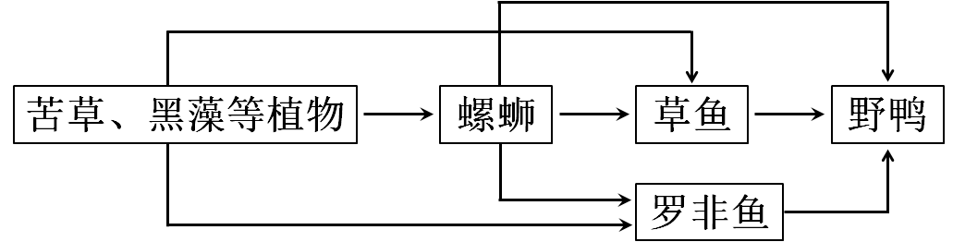

（1）在修复该生态系统时要控制污水流入的速率，除了有利于有机污染物被充分分解外，还有利于植物对 ▲ 的充分吸收，防止水体富营养化。该生态系统修复后物种丰富度逐渐增加，其群落演替类型是 ▲ 。
（2）调查野鸭的种群密度常用 ▲ 法。当螺蛳数量增加时，草鱼和罗非鱼数量也会增多，这样，螺蛳种群的增长就会受到抑制。这是生物群落内部 ▲ 的结果。
（3）苦草等沉水植物大量繁殖后，部分浮游植物的生物量下降，大型底栖动物的数量有所增加，这是在 ▲ 水平上研究的结果。沉水植物通过一定的信息传递吸引浮游动物栖息在其叶表面，从而抚育出高密度的浮游动物群落。浮游动物能够大量捕食浮游藻类，也间接地控制了藻类的数量。这体现出信息传递的作用是能调节生物的 ▲ ，以维持生态系统的稳定。
（4）该修复工程可将有机污染物充分地分解利用，这主要符合生态工程的 ▲ 原理。若在此基础上，进一步建立一个集污水净化、休闲、养鱼为一体的新型人工生态系统，其主要目的是设法调整能量流动关系，使能量持续高效地流向 ▲ 。
33.（10分）为增加油菜种子的含油量，研究人员尝试将酶D基因与位于叶绿体膜上的转运肽基因相连，导入油菜细胞并获得了转基因油菜品种。
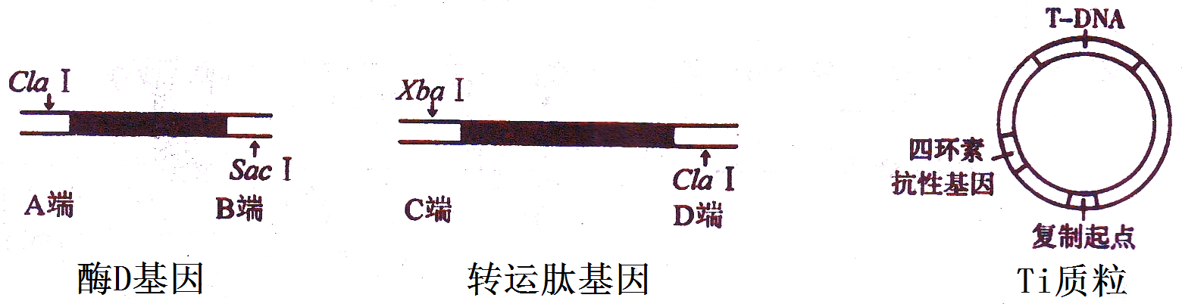
（1）研究人员依据基因的已知序列设计引物，采用 ▲ 法从陆地棉基因文库中获取酶D基因，从拟南芥基因文库中获取转运肽基因，所含三种限制酶（ClaI、SacI、XbaI）的切点如下图所示。则用 ▲ 和 ▲ 酶处理两个基因后，可得到 ▲ 端与 ▲ 端（填图中字母）相连的融合基因。

（2）将上述融合基因插入右上图所示Ti质粒的T-DNA中，构建 ▲ 并导入农杆菌中。
将获得的农杆菌接种在含 ▲ 的固体平板上培养得到含融合基因的单菌落，再利用液体培养基震荡培养，可以得到用于转化的侵染液。
（3）剪取油菜的叶片放入侵染液中一段时间，此过程的目的是 ▲ ，进一步筛选后获得转基因油菜细胞，该细胞通过 ▲ 技术，可培育成转基因油菜植株。
（4）用 ▲ 法可检测转基因油菜植株中的融合基因是否成功表达。

南京市、盐城市2015届高三年级第一次模拟考试
生物试题答案
一、单项选择题：本题包括20小题，每小题2分，共40分。每小题只有一个选项最符合题意。
题号 | 1 | 2 | 3 | 4 | 5 | 6 | 7 | 8 | 9 | 10
答案 | B | B | C | C | D | D | C | C | A | D
题号 | 11 | 12 | 13 | 14 | 15 | 16 | 17 | 18 | 19 | 20
答案 | A | C | A | A | D | A | A | D | B | C
二、多项选择题：本题包括5小题，每小题3分，共15分。每小题有不止一个选项符合题意，全选对者得3分，选对但不全者得1分，其他情况不得分。
题号 | 21 | 22 | 23 | 24 | 25
答案 | BCD | AB | ABCD | BD | ABD
三、非选择题：本题包括8小题，除标明外，每空1分，共65分。
26．（8分）（1）具有一定的流动性 生物膜 （2）V-SNARE 特异性 能量
（3）内质网、高尔基体、细胞膜（2分） （4）③④
27．(8分)（1）丙酮酸 有氧呼吸第三阶段 类囊体（薄膜）和线粒体基质
①②③④⑤ （2）不变 增强 不变 （3）叶绿素a
28．(8分)（1）同源染色体对数 次级精母细胞、精细胞（或精子） （2）乙、丙
（3）8 4 ②或③ （4）减数第一次分裂后 常染色体
29．（8分）（1）mRNA、氨基酸、tRNA、ATP、酶（答对其中两个即可） （2）基因突变
（3）吞噬细胞 （4）①1/44 ②1/6 1/32 产前诊断（基因检测或羊水检查）
30．（8分）（1）脱落酸 （2）原癌基因和抑癌基因
（3）①第二步:等量10、 30、 90 、270、810mg/L的青鲜素溶液 第三步:变异细胞比例 结论：低浓度的青鲜素毒性很小，浓度90mg/L以上毒性增加明显
②胰蛋白酶（胶原蛋白酶） 调节pH 动物血清(或血浆)
31.（7分）（1）神经递质 胞吐（外排） （2）表达（转录和翻译）
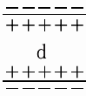
（3）见右图
（4）促进神经递质的释放 减少
（5）（新）突触
32．（8分）（1）无机盐 次生演替 （2）标志重捕 负反馈调节（反馈调节或自我调节） （3）群落 种间关系 （4）物质循环再生 对人类最有益的部分
33.（10分）（1）PCR ClaⅠ DNA连接 A D （2）基因表达载体（或“重组质粒”） 四环素 （3）利用农杆菌将融合基因导入油菜细胞 植物组织培养 （4）抗原—抗体杂交

